**## 有機梅干し白湯パックとは？朝の温活を1分で始める新習慣**

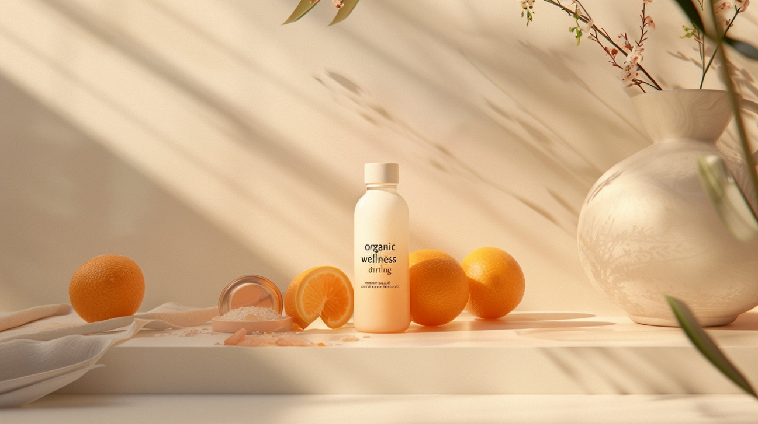

有機梅干し白湯パックとは、無添加・有機栽培の梅をベースに、国産はちみつと天然塩をバランスよく配合した、注ぐだけで完成する健康飲料です。朝の目覚めが悪い、体が冷えやすいといったお悩みに寄り添い、白湯習慣を手軽にアップデートします。お湯を150ml注いで30秒かき混ぜるだけなので、忙しい朝でも負担になりません。個包装で持ち運びやすく、在宅ワークやオフィスでも続けやすいのが特長です。温活や発酵食品への関心が高まる今、日々のリズムを整える新しい朝習慣として注目されています。

**## 期待できる効果と特徴：代謝・美肌・デトックス・スッキリ目覚め**



【内側から温まる】有機梅の有機酸と塩分が水分バランスを整え、めぐりをサポートします。起床直後の一杯で体がぽかぽかしやすくなります。

【美肌を後押し】梅に豊富なクエン酸がエネルギー代謝（クエン酸回路）を助け、うるおいのある肌印象づくりをサポートします。※クエン酸は食事由来の成分です。

【すっきり実感】温かい白湯と有機酸の組み合わせが朝のリズムを整え、寝起きのだるさ対策に役立ちます。毎朝のスタートが軽くなります。

【デトックス習慣に】国産はちみつのやさしい甘みが飲みやすさを高め、毎日続けやすいからこそお通じケアにも前向きに取り組めます。

【続けやすい設計】無添加・有機素材100%、個包装で衛生的。1日あたり約66円（30包入り1,980円）とコスパ良く続けられます。

**## 使い方と活用方法：朝起きてすぐ／食事30分前の簡単ステップ**

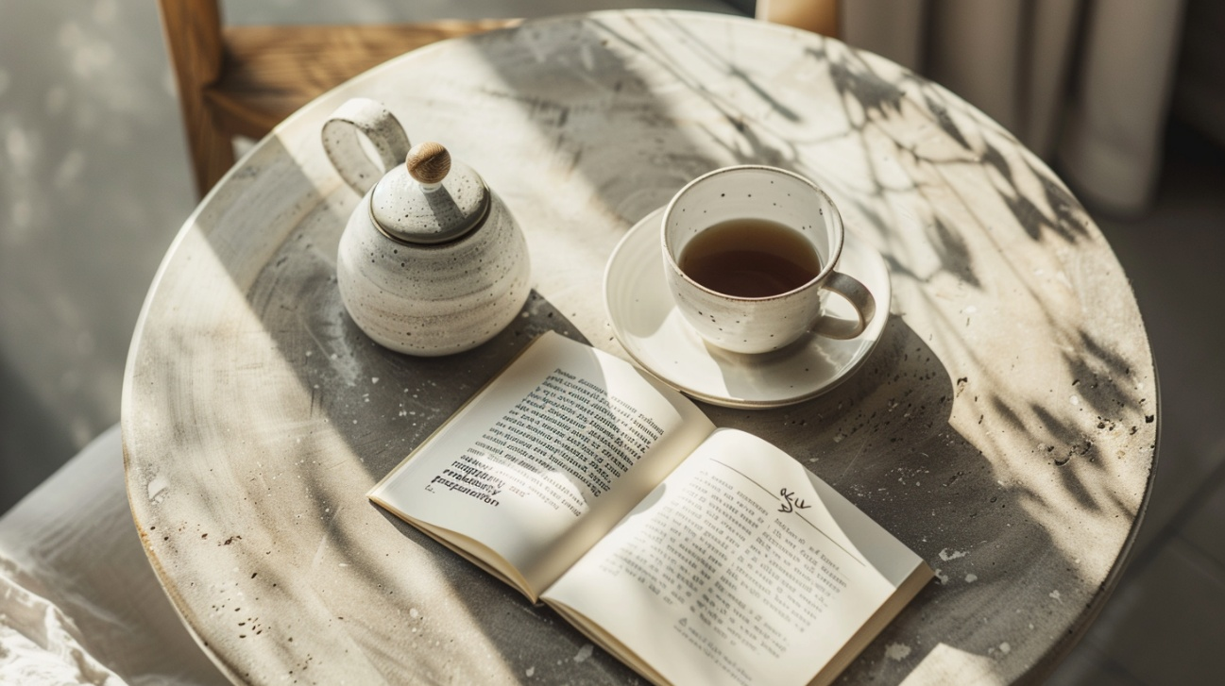

使い方はとても簡単です。

1）カップに熱めのお湯を150ml注ぎます。

2）パックを1包入れ、約30秒やさしくかき混ぜます。

3）香りが立ったらできあがりです。朝起きてすぐの一杯として、または食事の30分前にゆっくりとお召し上がりください。温度は熱すぎない心地よい温かさが目安です。持ち運びしやすい個包装なので、通勤前やオフィスでも手軽に取り入れられます。冷えが気になる日は寝る前のリラックスタイムにも。継続のコツは、マグカップと一緒にキッチンやデスクに常備し、毎日のルーティンに組み込むことです。

**## まとめ：続けやすい価格で今日から温かい毎日へ**



有機梅干し白湯パックは、代謝を後押しして体を内側から温め、クエン酸による美肌ケアやすっきりした朝の目覚めをサポートします。無添加・有機素材100%、お湯を注ぐだけの手軽さと個包装の使いやすさで、忙しい日々でも無理なく続けられます。この内容で30包入り1,980円（約1ヶ月分・1日あたり約66円）から始められます。ぜひ今日から、やさしい温かさで一日を整える習慣を始めてみませんか。